11th URV Social Projects Market

Opening
Schedule: 3:30 PM – 4:00 PM
Location: Sala de Graus
- Jordi Diloli Fons, Vice-Rector for Social Engagement and Sustainability.
- Joan Enric Carreres, Vice-Presidentof the Social Council.
- Ndeye Rokhaya Gaye Diouf, Member of the Student Council.
- Avril Lombardi Bolaño, Service-Learning Program Technician.

Interdisciplinary SLP project session
Schedule: 4:00 PM – 5:15 PM
Location: Sala de Juntes
Participatory session to enhance interdisciplinary SLP projects among entities, faculty, and university students. Led by the ORASI teaching innovation team – "Opportunities and Challenges of Interdisciplinary Service-Learning" (ICE).

Presentations of SLP projects
Schedule: 5:15 PM – 6:15 PM
Location: Sala de Juntes
- Presentation of the SLP Project Catalog for the 2024/2025 academic year.
- Brief presentation by participating entities of a sample of the projects that are part of the SLP Project Catalog.

Meeting Point/Networking cafè
Schedule: 6:30 PM – 7:00 PM
Location: Sala de Juntes
Share a coffee with participating entities:
Natural Art Reef Association
Plataforma Salvem la Platja Llarga i el Bosc de la Marquesa
Associació de Familiars i malalts d’Alzheimer de Tarragona – AFA (Association of Families and Alzheimer's Patients of Tarragona)
Fundació Topromi (Topromi Foundation)
Associació d'Amics de la Colla Jove (Association of Friends of the Colla Jove)
Associació Famílies Abusos Sexuals Infantils Tarragona – AFASIT (Association of Families of Child Sexual Abuse in Tarragona)
Campus Educatiu de Tarragona – La Laboral (Educational Campus of Tarragona – La Laboral)
Federació de la Xarxa de Cooperació al Desenvolupament del sud de Catalunya – XCD (Federation of the Network of Development Cooperation of Southern Catalonia)
Institut Municipal d'Educació de Tarragona – IMET (Municipal Institute of Education of Tarragona)
Pla Educatiu d’Entorn – Ajuntament del Vendrell (Educational Plan of the Environment – Vendrell City Council)
Index of participating entities
Associació d'Amics de la Colla Jove (Association of Friends of the Colla Jove) pàg. 7
Associació de Familiars i malalts d’Alzheimer de Tarragona – AFA (Association of Families and Alzheimer's Patients of Tarragona) pàg. 8
Associació Famílies Abusos Sexuals Infantils Tarragona – AFASIT (Association of Families of Child Sexual Abuse in Tarragona) pàg. 10
Campus Educatiu de Tarragona – La Laboral (Educational Campus of Tarragona – La Laboral) pàg. 11
Federació de la Xarxa de Cooperació al Desenvolupament del sud de Catalunya – XCD (Federation of the Network of Development Cooperation of Southern Catalonia) pàg. 14
Fundació Topromi (Topromi Foundation) pàg. 16
Institut Municipal d'Educació de Tarragona – IMET (Municipal Institute of Education of Tarragona) pàg. 18
Natural Art Reef Association pàg. 21
Pla Educatiu d’Entorn – Ajuntament del Vendrell (Educational Plan of the Environment – Vendrell City Council) pàg. 23
Plataforma Salvem la Platja Llarga i el Bosc de la Marquesa (Plataforma Salvem la Platja Llarga i el Bosc de la Marquesa) pàg. 24

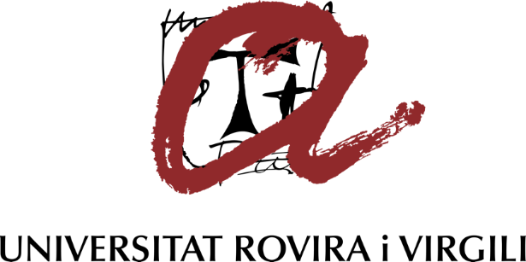

Universitat Rovira i Virgili
Programa d’Aprenentatge Servei
Tel.: 977 558 665
aps@urv.cat
www.urv.cat/aprenentatgeservei/

